Architecture_2

Le schéma décrit une architecture qui permet d’évaluer plusieurs joueurs en temps réel pendant qu’ils utilisent un Serious Game , on intégrant Digital twin

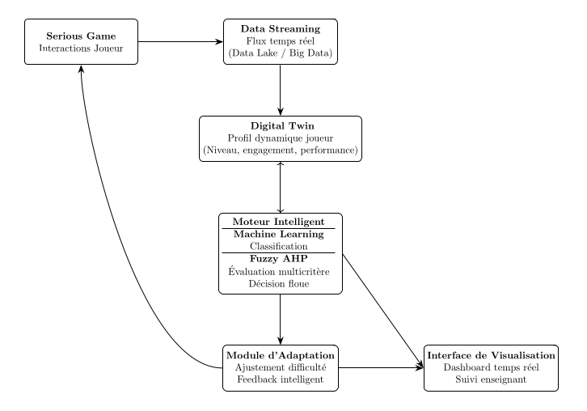

Serious Game — Interactions Joueur vers Data Streaming
on peut décrit les données collectées à partir des interactions du joueur dans un Serious Game, sous forme de flux de données (data streaming) en temps réel.
On capture plusieurs types d’interactions :
- Actions directes : clics, déplacements, choix de réponses
- Erreurs : mauvaises réponses, actions incorrectes, échecs
- Temps de réponse : durée pour agir ou répondre
- Progression : niveau atteint, score, missions réussies
- Comportement dynamique : répétition d’actions, patterns de jeu
Bien sûr, il y a d'autres interactions que nous pourrons aborder plus tard.
Toutes ces interactions sont transformées en données continues qui permettent d’analyser le comportement du joueur et de préparer une évaluation automatique et en temps réel.

Data Streaming _ Flux de données en temps réel
Collecter et transmettre instantanément les interactions du joueur vers le moteur d’évaluation.
Flux des données :
1. Apache Kafka – Collecte des interactions joueur
Kafka agit comme un bus central qui reçoit toutes les actions du joueur (ex : réponse à une question, temps de réflexion, clics, déplacements)
2. Apache Spark (Structured Streaming) – Traitement en temps réel
Spark lit le flux Kafka, nettoie, transforme et analyse les données à la volée (temps réel ou quasi réel).
3. Data Lake – Stockage historique brut et traité
- Conserver toutes les données brutes et enrichies [ HDFS, GCP ou MinIO ]
- Data Storage : MongoDB

Digital twin
Le Digital Twin représente une modélisation dynamique du joueur, basée sur plusieurs dimensions clés :
- Performance : évalue la qualité des actions (erreurs, score, réussite)
- Engagement : mesure l’implication (fréquence, temps, interaction)
- Niveau : classe le joueur (débutant, intermédiaire, expert)
- État : décrit sa situation actuelle (en difficulté, stable, à l’aise)
L’aspect le plus important est que ce modèle est évolutif en temps réel , c’est à dire il se met à jour en continu selon les nouvelles interactions et le comportement du joueur.

Machine learning :
Le système vise à classifier automatiquement les joueurs en trois niveaux : débutant, moyen, expert.
Pour cela, il utilise comme entrée des indicateurs issus du comportement du joueur (erreurs, temps de réponse, score, progression, engagement), souvent après un traitement et une modélisation (ex : Digital Twin).
Ensuite, un modèle de classification associe ces données à une catégorie de sortie (label) représentant le niveau du joueur.
On peut utiliser :
- K-Means pour la classification du joueur (débutant, intermédiaire, avancé)
- Decision Tree
- Random Forest
- ...
D’après les données existantes, je peux déterminer quel modèle de machine learning est le plus adapté

Fuzzy AHP :
une méthode qui permet de combiner plusieurs critères (performance, engagement, difficulté, progression) _ c’est les données du Digital Twin (performance, engagement, etc .. ) _ en leur attribuant des poids flous, afin de gérer l’incertitude dans l’évaluation.
Comment fonctionne :
- On définit et hiérarchise les critères selon leur importance ( ex : entre performance et engagement )
- On leur attribue des poids approximatifs (faible, moyen, fort)
- On évalue chaque critère pour le joueur
- On les combine pour obtenir un score global
ensuite , la technologie logique floue _ par exemple on peut utiliser la règle SI–ALORS _ qui permet de prendre des décisions adaptées
Le système produit alors une action intelligente :
- ajuster la difficulté
- proposer de l’aide
- maintenir le niveau

Adaptation automatique :
Variables d’entrée (le variables de fuzzy) :
- Performance (faible, moyenne, élevée)
- Engagement (faible, élevé)
- Erreurs (nombre élevé ou faible)
Règles :
- Si la performance est faible et le nombre d’erreurs est élevé c’est à dire : diminuer la difficulté
- Si la performance est élevée et l’engagement est élevé c’est à dire : augmenter la difficulté
- Si l’engagement est faible c’est à dire : rendre le jeu plus accessible ou plus motivant

Interface de Visualisation – Suivi et monitoring
Cette interface permet aux enseignants ou les experts de suivre en temps réel l’évolution des joueurs.
1. Dashboard temps réel
- Affichage des scores
- Progression des joueurs
- Indicateurs de performance
2. Suivi pédagogique
- Identification des joueurs en difficulté
- Analyse des comportements
- Aide à la prise de décision pédagogique
3. Visualisation des données
- Graphiques dynamiques
- Statistiques globales
- Comparaison entre joueurs
4. Flux de données vers l’interface
- Spark Streaming (indicateurs temps réel)
- Data Lake (historique pour les graphiques)
- Voir le classement du joueur
- L’enseignant accède via un navigateur web

Dans cette architecture, chaque composant est conçu comme un agent intelligent autonome. Le module de Digital Twin agit comme un agent de modélisation dynamique du joueur, tandis que le Moteur Intelligent fonctionne comme un agent décisionnel chargé d’analyser les données et de prendre des décisions adaptées. Le module d’adaptation intervient comme un agent d’exécution en ajustant le jeu selon l’état du joueur. Enfin, l’interface de visualisation joue le rôle d’un agent de suivi et de monitoring en temps réel.

